行人路线
一、乘坐地铁到鲤鱼门地铁站D出口；(扶梯、人行通道均可通行)
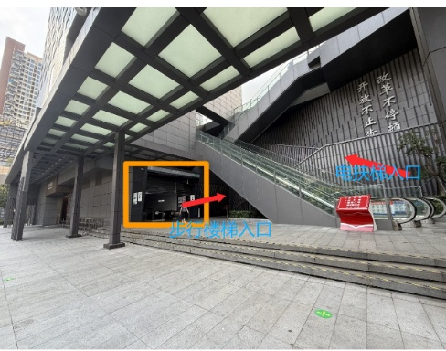
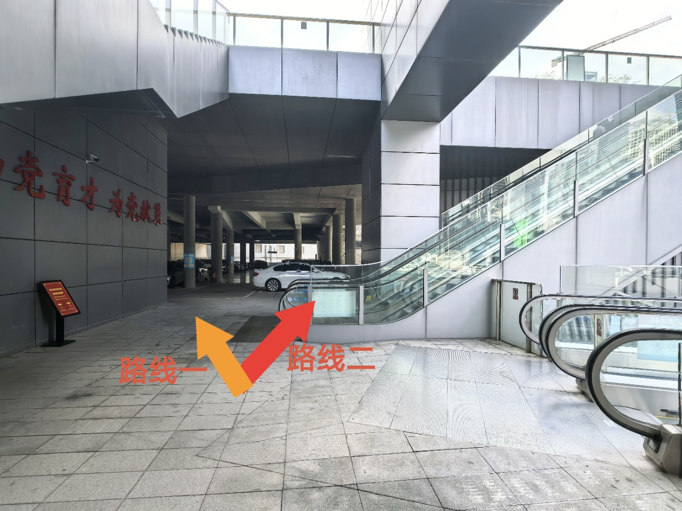

路线一：
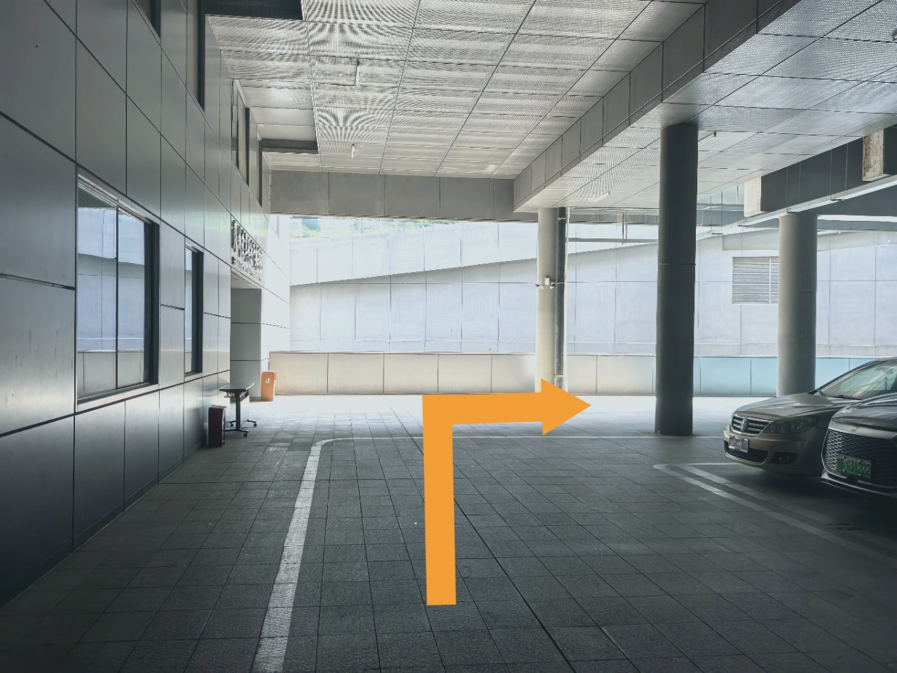
沿着箭头方向走楼梯后坐直梯
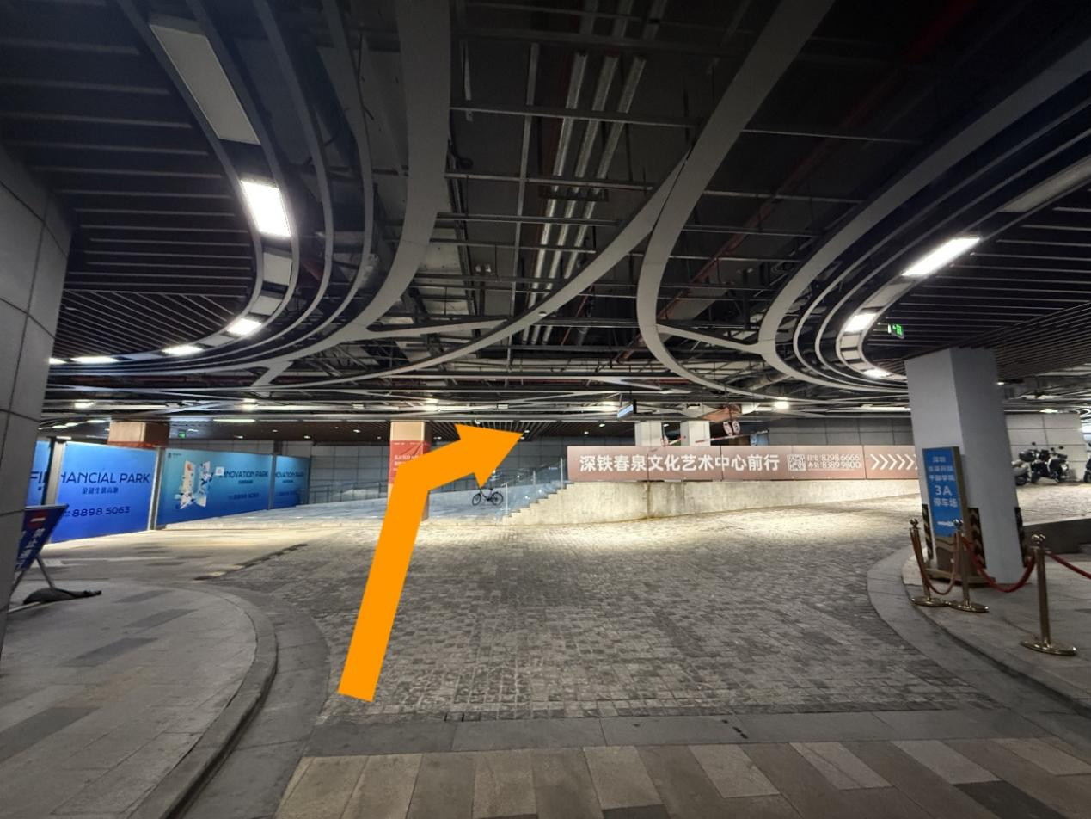
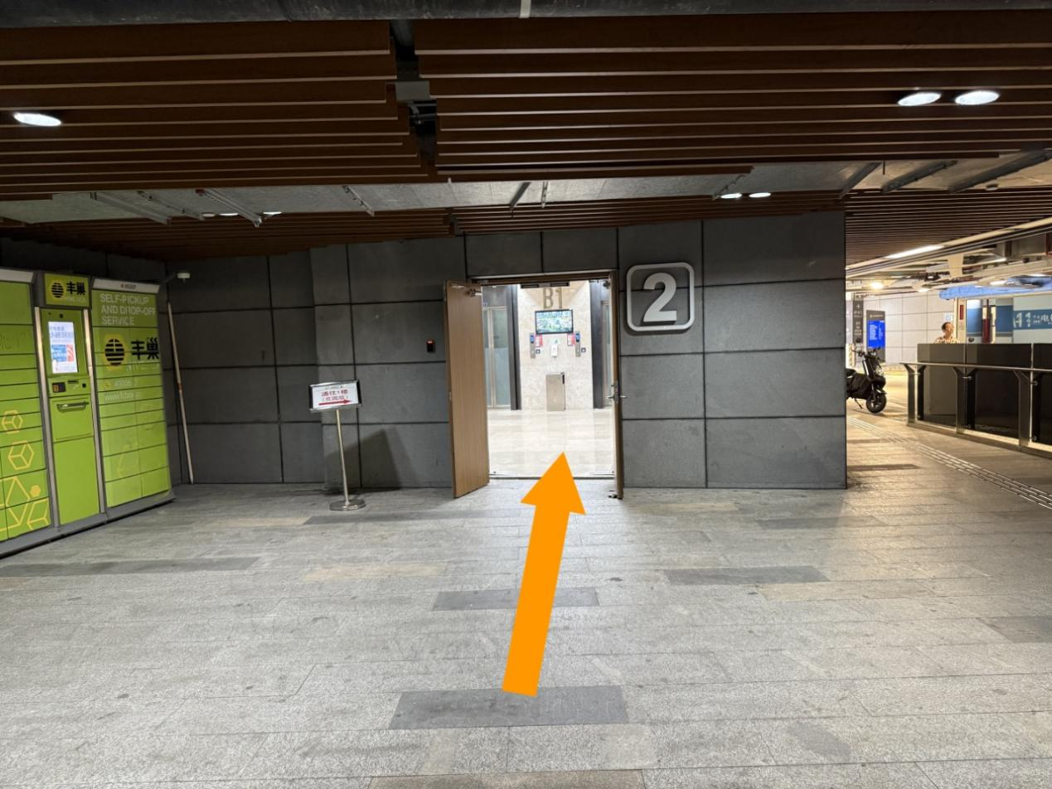
进入电梯后上一楼出自动门后右转到达一楼办事处大厅
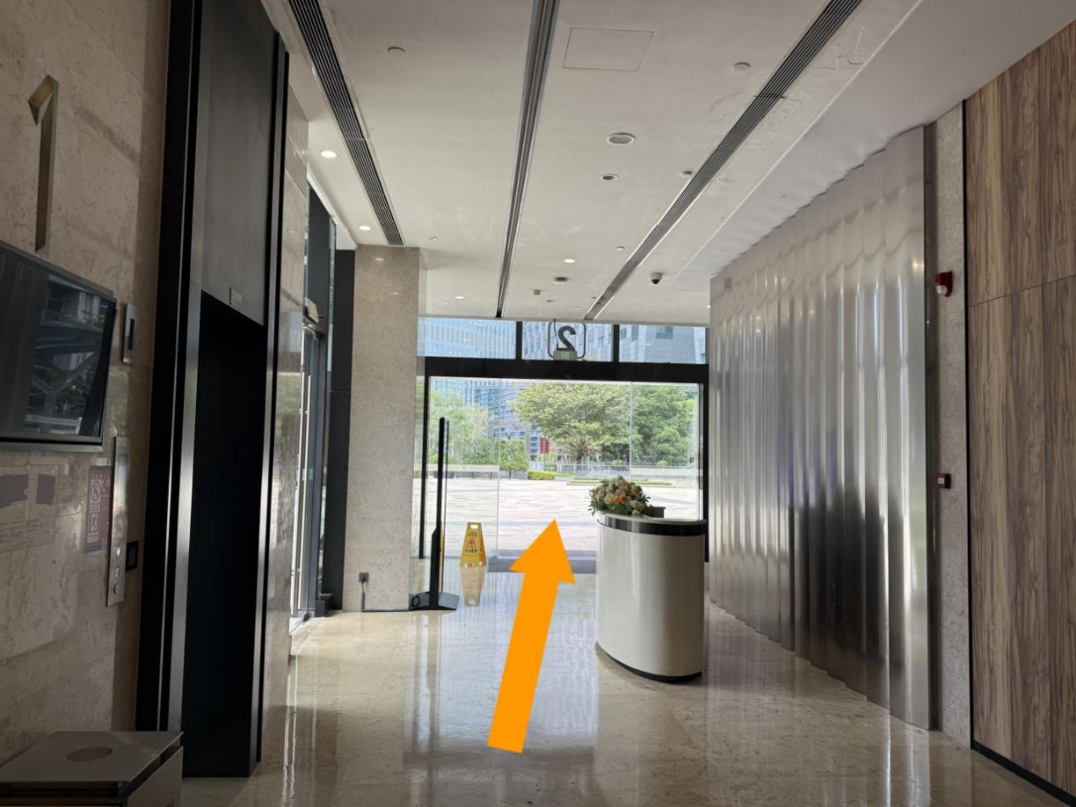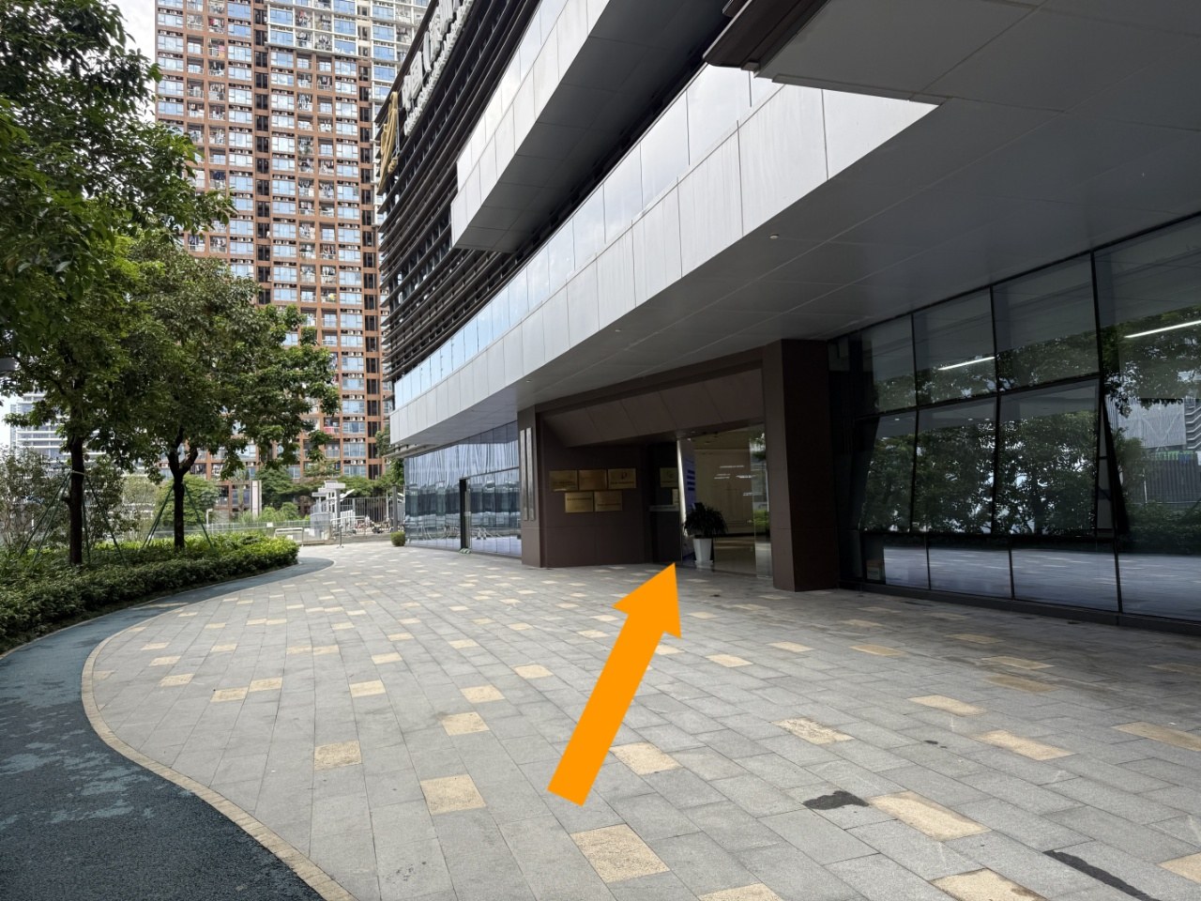

路线二：
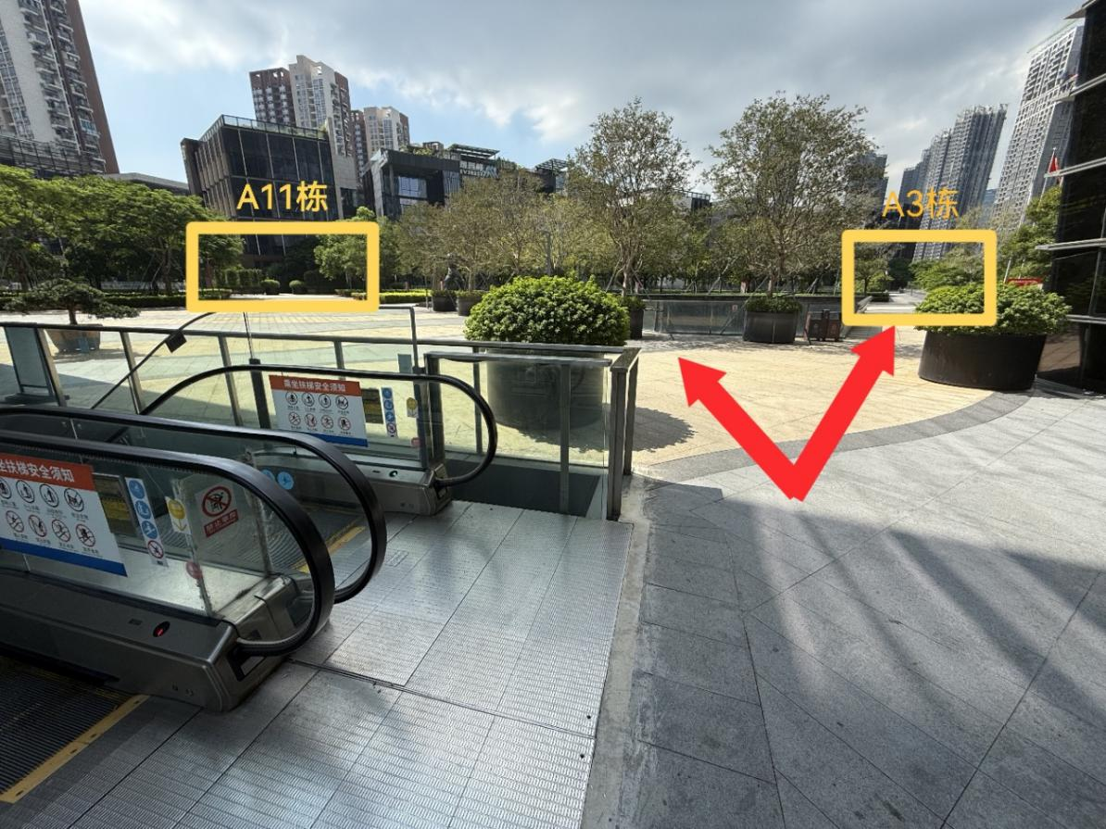
沿A11栋方向出口会看到宁波银行按照指引到达一楼办事服务大厅
